 | 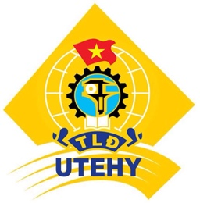 |  | Lịch họp tháng 12 năm 2018
Thứ/ngày |  | Giờ |  | Nội dung | Thành viên | Địa điểm | NCT
Thứ 6  Ngày 21/12/2018 |  | 9h00 |  | - Triển khai hoạt động tổ chức hội nghị cán bộ viên chức năm 2018 (phân công nhiệm vụ);  - Triển khai hoạt động sơ kết học kỳ I năm học 2018-2019 và tổng kết hoạt động công đoàn năm 2018: (thời gian tổ chức, báo cáo);  - Họp xét đề xuất nhà giáo ưu tú theo công văn số 295/KH-CĐN (Ban thi đua công đoàn trường);  - Xét kết nạp đoàn viên công đoàn bộ phận: KHTV-ĐT; CN May &TT (Ban tổ chức);  - Thống nhất Lập dự toán năm 2019 (Ban thường vụ). | Ban chấp hành | VP  Công đoàn | Ô. Nguyễn Đình Hân
Văn phòng công đoàn

